Bo- og levebeskrivelse for Sjømannskirken i Albir-Villajoyosa

Om Sjømannskirken i Albir-Villajoyosa
Sjømannskirken i Albir-Villajoyosa ligger på Costa Blanca Nord i Alicante-provinsen, og har vært involvert i diakonalt og menighetsbyggende arbeid i over 40 år.

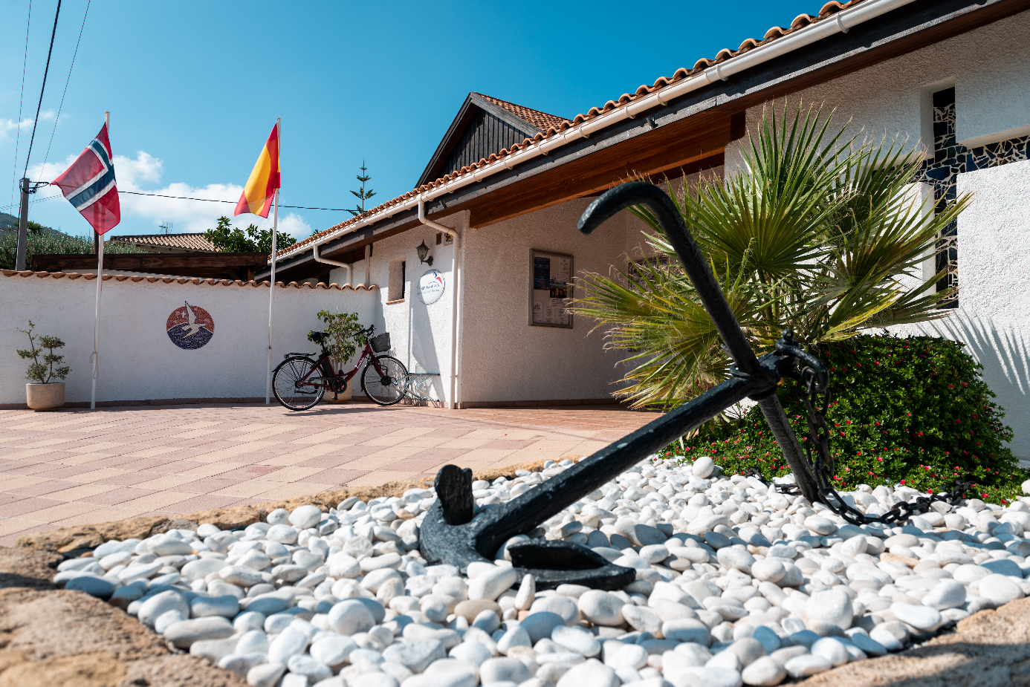
Sjømannskirken har to lokaliteter, Sjømannskirken i Albir og Minnekirken som ligger ved Solgården i Villajoyosa. Sjømannskirken består av leseværelse, et lite kapell og kontorfasiliteter for staben. Vi har gudstjenestene våre i Minnekirken hver søndag. Vi har et eget seniorprestepar tilknyttet aktivitetene på Solgården. Det er stor gudstjenestesøkning. En gang i måneden har vi gudstjeneste i Albir.

Gjerne besøk hjemmesiden vår for mer informasjon her.

Aktiviteter ved kirken
På Sjømannskirken i Albir er det åpent fra tirsdag til torsdag og lørdag fra kl.11:00-15:00. Det er også en rekke aktiviteter på ettermiddag og kveld både for barn og voksne. I Minnekirken er det i tillegg åpen kirke på mandager og «Fest på kjerka» omtrent annenhver uke. Fra oktober til påske er det høysesong ved Sjømannskirken i Albir, og da er det stor pågang og mye liv på sjømannskirken.

Beskrivelse av nordmenn i området
Det er ca. 15 000 nordmenn som bor på Costa Blanca Nord i kortere og lengre perioder. Den aller største gruppen er pensjonister, men det er også mange barnefamilier. I skoleåret 2022/2023 er det ca. 350 barn som går på de norske skolene i Alfaz del Pi og Albir. I tillegg er det norsk klubb, nordisk klubb, frivillighetssentral og norsk barnehage. Det er også andre norske bedrifter som har etablert seg her. Det er mange årsaker til at nordmenn etablerer seg i området. Mange pensjonister flytter hit i hele eller deler av året. Noen velger å ta et friår, gjerne i kombinasjon med barselpermisjon. Andre jobber her. Det er en del nordmenn som jobber innen helse og en del innen serviceyrker. Og så er det selvsagt en del lærere og ansatte i barnehagen. Det er en økende gruppe av nordmenn som jobber hjemmefra i Spania. Ansatte i offshore (og tilsvarende) velger å pendle til Spania og da bor ektefelle og barn her hele året. Det er også en gruppe som bor her av helsemessige årsaker og noen som er uføre som velger å bo her.

Staben
Den faste staben består av sjømannsprest/daglig leder, sjømannsprest, diakon, vertskap, barne- og ungdomsarbeider, kirkemusiker og fire diakonale medarbeidere i 50 %. Vi har en praktikant her i sesongen 2022 – 23. Det er også en lokalt ansatt som økonomimedarbeider. I tillegg har vi vinterassistentpar og seniorprestepar på Solgården i høst og vårsesongen.

Frivillig engasjement
Det er et stort frivillig engasjement hos oss, og vi er helt avhengige av våre dyktige og engasjerte frivillige for å utføre arbeidet. I høysesongen kan det være opp mot 50 personer i uka som hjelper til med alt fra å være kirkeverter til tekstlesing, pynting av kirken, bønnenettverk, bibelmeditasjon, andakter, underholdning, oppvask, vaffelsteking, grøtkoking, servering, besøkstjeneste og andre oppgaver. Vi har også frivillige som sitter i Kirkerådet og komiteer tilknyttet arbeidet.

Ambassade/konsulat
Vi har et godt samarbeid med Generalkonsulatet som ligger i Alicante, og med ambassaden i Madrid.

Offentlig kommunikasjon
Det går ofte buss mellom Altea, Albir, sentrum av Alfaz del Pi og Benidorm, men bussene går ikke opp til Belmonte og Den norske skole Costa Blanca. Det går også buss til og fra flyplass fra Benidorm, eller det kan bestilles flyplasstransport. Det går tog mellom Denia i nord og Alicante i sør. Ellers er taxi rimelig og greit.

Skole og barnehage
Det finnes to norske private skoler i kommunen, en i liten Albir og en større i Belmonte, øverst i Alfaz del Pi, på grensen mot nabokommunen La Nucia. På den norske skolen i Alfaz er det også videregående skole med ett programområde; Studiespesialisering. Begge skolene følger norsk læreplan og skolerute. Det finnes også flere spanske og internasjonale skoler i området. Ved de offentlige spanske skolene foregår undervisningen på kastiljansk (spansk) 42%, valenciansk 42% og engelsk 18%. Rett over halvparten av innbyggerne i Alfaz del Pi er av utenlandsk opprinnelse, og dette gjenspeiles i den offentlige skolen.
Det er flere barnehager i Alfaz del Pi og Albir, både private og offentlige. I Spania tilbys gratis, offentlig barnehage/førskole fra 3 år og oppover. I Albir fra 2 år. Den norske barnehagen ligger i nabokommunen La Nucia.

Fritidsmuligheter
Spania er rik på kulturtilbud, og i våre nærområder finnes det mange turistattraksjoner. I Valencia og Alicante kan en oppleve storbymiljø med gode shoppingmuligheter og mye kultur. Det er mange flotte turmuligheter i nærmiljøet. Det finnes gode kommunale treningsanlegg og andre treningstilbud. Sykling er utbredt, og mange profesjonelle sykkellag reiser til Costa Blanca for å trene om vinteren.

For barn og unge finnes det blant annet teatergruppe, kommunal spansk musikkskole og tilbud innen friidrett og fotball. Det finnes også en rekke aktivitetsparker, badeland og dyreparker for barn i alle aldre. For voksne har Den Norske Klubben også mange tilbud.

Klima
Det er et behagelig og tørt middelhavsklima med gode temperaturer i Alfaz og Albir, som lokker til seg mange med revmatiske helseplager. Det er likevel nok regn til at det er grønt og frodig. Alfaz Del Pi og Albir er omkranset av mange sitron- og appelsinlunder som er grønne hele året, og mye furuskog. Det er over 300 soldager i året.

Levekostnader
Det er noe rimeligere å leve her enn i Norge. Matinnkjøp er ca. 20% rimeligere. Det er også rimeligere å spise på restaurant. En kan få en god middag med drikke for under 200 kroner.

Boligen og omgivelsene rundt
Sjømannskirken i Albir-Villajoyosa eier tre boliger. Til denne stillingen vil det være aktuelt å leie bolig. Det vil vi gjøre i samarbeid med den som blir tilbudt stillingen.

Lenker til nettsider:
Hjemmesiden til Alfaz del Pi (velg språk i høyre hjørne på siden)

Den norske skolen Costa Blanca øverst i Alfaz del Pi

Den norske skolen Albir

Costa Blanca Barnehage i La Nucia

